گزارش تغییر ماژول DE

نگارش

تیر 1405

چكيده
در.

واژه‌های کلیدی:
Add Noise، INS، IMU، هوش مصنوعی، AI، مدل self supervised، نویز
فهرست مطالب | صفحه
چكيده ب‌
واژه‌های کلیدی: ب‌
1 اصلاحات معماری در خودرمزگذار دوماسکه با قیود فیزیکی (Physics-Constrained Dual-Masked Autoencoder) 1
1‌‏.‏1‌ مسیر میان‌بر مؤلفه DC (Residual DC Bypass) – پروتکل حفاظت از فرکانس صفر 2
1‌‏.‏1‌‏.‏1‌ پیاده‌سازی 2
1‌‏.‏1‌‏.‏2‌ منطق طراحی 2
1‌‏.‏2‌ حذف ماسک در مرحله استنتاج (Inference Mask Zeroing) 3
1‌‏.‏2‌‏.‏1‌ پیاده‌سازی 3
1‌‏.‏2‌‏.‏2‌ منطق طراحی 3
1‌‏.‏3‌ ادغام کانولوشنی قابل یادگیری (Learnable Convolutional Fusion) –اتصال‌دهنده هوشمند 3
1‌‏.‏3‌‏.‏1‌ پیاده‌سازی 4
1‌‏.‏3‌‏.‏2‌ منطق طراحی 4
1‌‏.‏4‌ منظم‌سازی پیوستگی مرز Patchها (Patch-Boundary Continuity Regularization) 4
1‌‏.‏4‌‏.‏1‌ پیاده‌سازی 5
1‌‏.‏4‌‏.‏2‌ منطق طراحی 5
منابع و مراجع 6

فهرست جداول | صفحه
No table of figures entries found.

فهرست اشكال | صفحه

شکل ‏1-1 تغییرات به وجود آمده برای سیگنال قبل (بالا) و بعد (پایین) اعمال تغییرات در ماژول DE 1

اصلاحات معماری در خودرمزگذار دوماسکه با قیود فیزیکی (Physics-Constrained Dual-Masked Autoencoder)
این گزارش، اصلاحات ساختاری اعمال‌شده بر ماژول Dual-Masked Autoencoder (DE.py) را تشریح می‌کند. این تغییرات با هدف رفع اعوجاج‌های شدید طیفی (Comb-Filter Artifacts) و رانش نرخ چرخش زمین (Earth-Rate Drift) که در نتایج قبل مشاهده شده بودند، طراحی و پیاده‌سازی شده‌اند. هدف اصلی این اصلاحات، حفظ کامل مؤلفه DC (فرکانس صفر هرتز) که بیانگر ویژگی‌های فیزیکی سیگنال است، در کنار هموارسازی هوشمند نویزهای فرکانس بالا مانند Angle Random Walk (ARW) و Quantization Noise (QN) است.
محدود کردن بسیار زیاد سیگنال دینویز شده و رفتار PSD آن، شکل ‏1-1، باعث شد تغییراتی برای رفع آن در ماژول DE اعمال شود که نتایج آن در همان شکل قابل مشاهده است. توضیحات این تغییرات در ادامه آورده شده است.
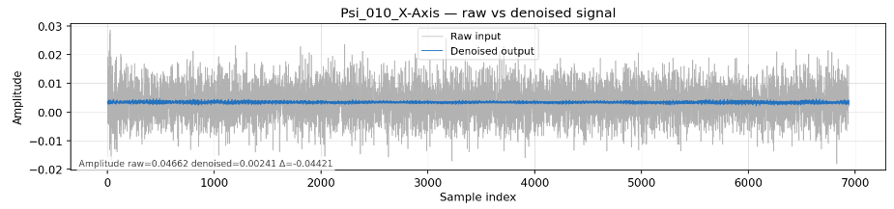
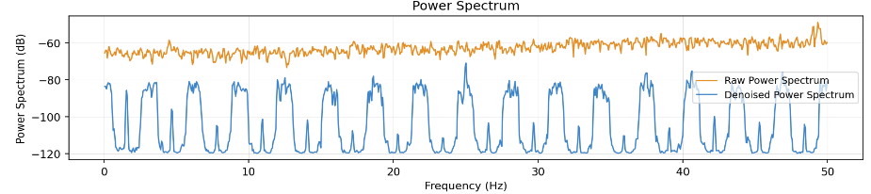
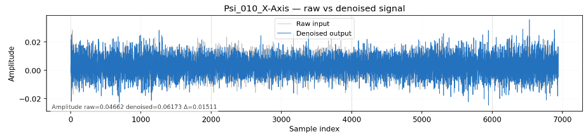
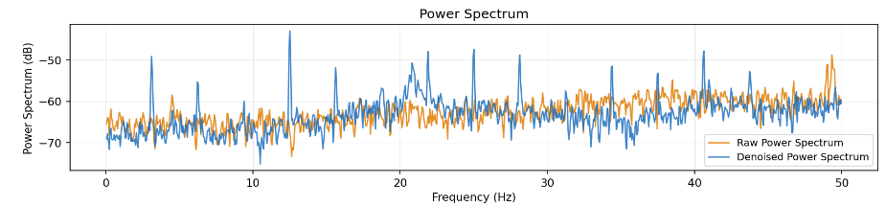
شکل ‏1-1 تغییرات به وجود آمده برای سیگنال قبل (بالا) و بعد (پایین) اعمال تغییرات در ماژول DE

مسیر میان‌بر مؤلفه DC (Residual DC Bypass) – پروتکل حفاظت از فرکانس صفر
معماری‌های یادگیری عمیق معمولاً از سازوکارهای نرمال‌سازی مانند Layer Normalization (LayerNorm) استفاده می‌کنند که برای پایدارسازی فرآیند آموزش، میانگین هر توالی را حذف می‌کنند. در سیگنال‌های واحد اندازه‌گیری اینرسی (IMU)، میانگین توالی همان مؤلفه DC (فرکانس صفر هرتز) است که از نظر فیزیکی شامل دو بخش مهم است:
- نرخ واقعی چرخش زمین (Earth Rotation Rate)
- بایاس ثابت سخت‌افزار سنسور
عبور این مؤلفه از مسیر معمول شبکه باعث می‌شد مدل به‌صورت ناخواسته خط مبنای DC را حذف یا تغییر دهد و در نتیجه رانش غیرقابل پیش‌بینی در تخمین زاویه (Heading Drift) ایجاد شود.

پیاده‌سازی
در معماری جدید، پیش از مرحله Patch Embedding، میانگین زمانی دقیق سیگنال نویزی استخراج می‌شود.
پس از آن:
- شبکه تنها سیگنال با میانگین صفر (X_noisy_centered​) را پردازش می‌کند.
- در مرحله بازسازی نهایی، همان میانگین استخراج‌شده مجدداً به خروجی شبکه اضافه می‌شود.

منطق طراحی
این روش از نظر ریاضی شبکه عصبی را به یک فیلتر AC محدود می‌کند. در نتیجه، شبکه دیگر قادر نیست مؤلفه ثابت فرکانس صفر را یاد گرفته یا تغییر دهد و بنابراین مقدار واقعی نرخ چرخش یا Offset اولیه کاملاً حفظ می‌شود.
اگر پس از این فرآیند هنوز اختلافی میان میانگین حفظ‌شده و نرخ تئوری چرخش زمین (یعنی بایاس DC) وجود داشته باشد، این اختلاف در مرحله استنتاج (Inference) و توسط گزینه stationary_mean_correction به‌صورت سراسری اصلاح می‌شود.

حذف ماسک در مرحله استنتاج (Inference Mask Zeroing)
تحلیل PSD سیگنال حذف‌نویز‌شده نشان داد که طیف خروجی دارای افت‌های تناوبی بسیار عمیق در حدود 120- دسی‌بل است. بررسی‌ها نشان داد علت این موضوع آن است که آرایه ماسک متناوب ۵۰ درصدی، علاوه بر مرحله آموزش، در مرحله ارزیابی (Inference) نیز بدون تغییر اعمال می‌شد.
در نتیجه، مدل هنگام ارزیابی عملاً ۵۰ درصد داده‌های واقعی سنسور را حذف کرده و سپس تلاش می‌کرد این بخش‌های حذف‌شده را بازسازی کند که این امر باعث ایجاد شکاف‌های مصنوعی در طیف فرکانسی می‌شد.

پیاده‌سازی
- یک شرط صریح بر اساس وضعیت آموزش (if self.training:) به مدل اضافه شد.
- در مرحله آموزش، ماسک‌های مکمل مطابق گذشته تولید و اعمال می‌شوند.
در مرحله استنتاج، تمام ماسک‌ها صفر قرار داده می‌شوند تا تمام توکن‌های ورودی بدون حذف وارد رمزگذار شوند.

منطق طراحی
از آنجا که این معماری بر پایه Vision Transformer (ViT) ساخته شده است، پردازش توالی‌های بدون ماسک هیچ محدودیتی برای مدل ایجاد نمی‌کند. بنابراین، استفاده از کل توالی در مرحله استنتاج باعث حذف کامل شکاف‌های مصنوعی طیف شده و منحنی PSD به‌صورت پیوسته نویز واقعی سنسور را دنبال می‌کند.

ادغام کانولوشنی قابل یادگیری (Learnable Convolutional Fusion) –اتصال‌دهنده هوشمند
در نسخه اولیه، خروجی دو شاخه مکمل (Branch A و Branch B) تنها بر اساس موقعیت ماسک‌ها به‌صورت ریاضی به یکدیگر متصل می‌شد. از آنجا که این دو شاخه نمایش‌های نهفته خود را به‌صورت مستقل محاسبه می‌کنند، مقادیر آن‌ها در مرزهای اتصال کاملاً منطبق نبودند.
با نرخ نمونه‌برداری 100 هرتز و اندازه Patch برابر 32، این اتصال سخت باعث ایجاد ناپیوستگی‌های بسیار کوچک در هر ۳۲ نمونه می‌شد. همین ناپیوستگی‌های کوچک موجب ایجاد قله‌های شدید هارمونیکی در فرکانس 3.125 هرتز و مضارب آن می‌شد.

پیاده‌سازی
روش اتصال سخت حذف شد و به جای آن یک لایه ادغام کانولوشنی سبک از نوع nn.Conv1d با مشخصات زیر استفاده شد:
- kernel_size = 5
- padding = 2
ابتدا بازسازی کامل هر دو شاخه رمزگشا با یکدیگر الحاق (Concatenate) شده و سپس از این لایه کانولوشنی عبور داده می‌شوند.

منطق طراحی
استفاده از میانگین‌گیری ساده اگرچه اختلاف دو شاخه را کاهش می‌داد، اما مانند یک فیلتر پایین‌گذر (Low-Pass Filter) عمل کرده و موجب کاهش جزئیات فرکانس بالا و تضعیف طبیعی نویز ARW می‌شد.
در مقابل، لایه کانولوشنی به‌عنوان یک پارامتر قابل یادگیری، وزن‌دهی بهینه‌ای به پیش‌بینی‌های همپوشان انجام می‌دهد و اختلاف‌های مرزی را به‌صورت غیرخطی اصلاح می‌کند. در نتیجه، گذار بین Patchها کاملاً هموار شده و در عین حال دقت بازسازی داخل هر Patch حفظ می‌شود.

منظم‌سازی پیوستگی مرز Patchها (Patch-Boundary Continuity Regularization)
در نسخه اولیه، تابع هزینه شامل یک جریمه چرخه‌ای (Cyclic Loss) بود که اختلاف اولین و آخرین نمونه توالی را اندازه‌گیری می‌کرد:
$$yfinal​[:,:,0]-yfinal​[:,:,-1]$$
برای سیگنال‌های واقعی IMU، چنین محدودیتی از نظر فیزیکی مناسب نیست، زیرا وجود مؤلفه ثابت DC باعث می‌شود انتهای یک پنجره معمولاً با ابتدای آن برابر نباشد. در نتیجه، این تابع هزینه مدل را به سمت رفتار غیرواقعی سوق می‌داد.

پیاده‌سازی
جریمه چرخه‌ای به‌طور کامل حذف شد. در عوض، یک تابع هزینه جدید برای پیوستگی مرز Patchها تعریف گردید که تنها اختلاف بین نمونه‌های مجاور در محل اتصال Patchها را جریمه می‌کند؛ برای مثال:
- نمونه 31 با 32
- نمونه 63 با 64
و به همین ترتیب برای سایر مرزها.

منطق طراحی
این تابع هزینه، مدل را دقیقاً در همان نقاطی که منشأ ایجاد مؤلفه مصنوعی 3.125 هرتز هستند، به تولید سیگنال‌های هموار وادار می‌کند. علاوه بر این، در فرآیند آموزش ضرایب بزرگی برای حفظ نرخ چرخش زمین در نظر گرفته شده است:
- λ_earth=100.0
- λ_earth_mag=50.0
ترکیب این ضرایب با تابع هزینه پیوستگی مرزها باعث می‌شود تابع هزینه نهایی کاملاً با اهداف فیزیکی سیستم همسو باشد، به‌گونه‌ای که شبکه به‌طور هم‌زمان:
- مؤلفه DC و بایاس واقعی را حفظ کند،
- نویزهای متناوب (AC) را کاهش دهد،
- و پیوستگی کامل توالی را در مرز Patchها تضمین نماید.

منابع و مراجع

